Nota de prensa N° 026
Y el cumplimiento anticipado de esta obligación
RECAUDACIÓN DE MARZO CRECE 36,0% IMPULSADA POR LA REGULARIZACIÓN DEL IMPUESTO A LA RENTA

- Se recaudaron S/ 5 136 millones más que en marzo de 2021.
- Empresas que debían realizar pagos en abril los adelantaron al mes de marzo, incrementando significativamente lo recaudado.

La Superintendencia Nacional de Aduanas y de Administración Tributaria (SUNAT) recaudó en marzo S/ 16 488 millones de ingresos tributarios del Gobierno Central Netos (descontando las devoluciones de impuestos), importe que representa un incremento 36,0% respecto de marzo del año pasado.

El crecimiento de la recaudación de marzo se explica por el desempeño de la actividad económica, importantes pagos extraordinarios obtenidos por la acción de la SUNAT y el adelanto de significativos desembolsos por regularización de renta que se esperaban para el mes de abril, manifestó el titular de la entidad, Luis Enrique Vera.

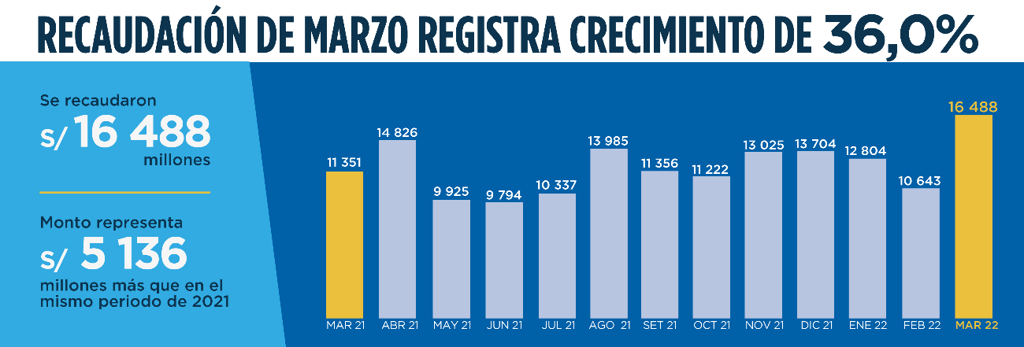

Factores del crecimiento

- Los resultados del mes reflejan el desempeño del PBI y demanda interna de febrero, que habrían registrado crecimientos de 4,9% y 2,2% respectivamente, según estimados oficiales.

- Esos resultados habrían repercutido positivamente principalmente en la recaudación del IGV interno y del Impuesto a la Renta Empresarial. Asimismo, la recaudación de los tributos aduaneros y en particular, la del IGV correspondiente a las importaciones, se habría beneficiado del incremento en las importaciones durante el mes de marzo (+17%) y en el tipo de cambio (+1%).

- Si bien ya se tenía previsto un incremento en los pagos de regularización anual del Impuesto a la Renta, como consecuencia de la recuperación económica del año 2021, en marzo del presente año se recibieron adicionalmente alrededor de S/ 3 000 millones en pagos provenientes de un grupo de empresas que debían realizarlos en abril, según el calendario de vencimientos aprobados.

El efecto de esos pagos adelantados sobre el resultado de marzo ha sido muy importante, pues aportan aproximadamente 25 puntos porcentuales de crecimiento, de un resultado total de 36,0%. Es importante señalar que tales pagos, al ser adelantos provenientes de abril, afectarán la tasa de crecimiento esperada para ese mes.

- Adicionalmente, marzo contó con el impulso proveniente de S/ 283 millones obtenidos como pagos extraordinarios que son resultado de acciones de fiscalización y cobranza por parte de SUNAT y que superan a los aproximadamente S/ 100 millones obtenidos en marzo del 2021.

Resultados por tributos

- Impuesto a la Renta: En marzo se recaudaron S/ 10 691 millones por este impuesto, cifra que representa un incremento del 74,0% respecto de similar período del año 2021.

Este resultado refleja principalmente los mayores pagos de regularización del impuesto, que crecieron 178,6%, favorecidos por un contexto económico favorable, especialmente en los sectores minero y de hidrocarburos, así como los importantes pagos adelantados mencionados anteriormente.

De otro lado, también destacaron los mayores pagos por Tercera Categoría (26,4%), Quinta Categoría (6,4%), Segunda Categoría (34,8%), Primera Categoría (8,1%) lo cual fue atenuado por los menores pagos de Cuarta Categoría (-3,5%) y No Domiciliados (-0,5%).

- Impuesto General a las Ventas: En marzo, la recaudación del IGV recaudación alcanzó los S/ 7 036 millones, monto que representa un incremento de 8,1% con respecto a lo registrado en marzo de 2021 y S/ 943 millones de adicionales.

El IGV Interno se incrementó en 6,5% y recaudó S/ 3 647 millones, importe que superó en S/ 442 millones a lo recaudado en marzo de 2021. Por su parte el IGV correspondiente a las importaciones ascendió a S/ 3 389 millones, importe que representa un crecimiento de 9,8% y S/ 501 millones adicionales al monto obtenido en marzo de 2021.

- Impuesto Selectivo al Consumo: La recaudación del ISC registró una disminución de -14,8% alcanzando los S/ 646 millones. Dicho resultado se explicó por la disminución del ISC importado (-44,5%), especialmente combustibles, efecto parcialmente atenuado por el crecimiento observado en el ISC interno (15,0%).

- Otros ingresos: La recaudación asociada a este rubro ascendió a los S/ 840 millones, monto que equivale a un crecimiento de 45,6% con respecto a marzo del año 2021. Dicho incremento se debió principalmente a los mayores pagos del Impuesto Especial a la Minería (121,3%), fraccionamientos (6,4%), multas (10,2%), Casinos y tragamonedas (208,2%) y el rubro Otros conceptos (57,7%).

- Devoluciones: Las devoluciones de impuestos realizadas durante marzo pasado ascendieron a S/ 2 901 millones, monto que representó un crecimiento de 44,6% con respecto de marzo del año 2021, destacando aquellas entregadas a exportadores.

Gerencia de Comunicaciones e Imagen Institucional
Lima, lunes 18 de abril de 2022.

ANEXOS

Recaudación por Tributo
(en millones de soles variación% real)

